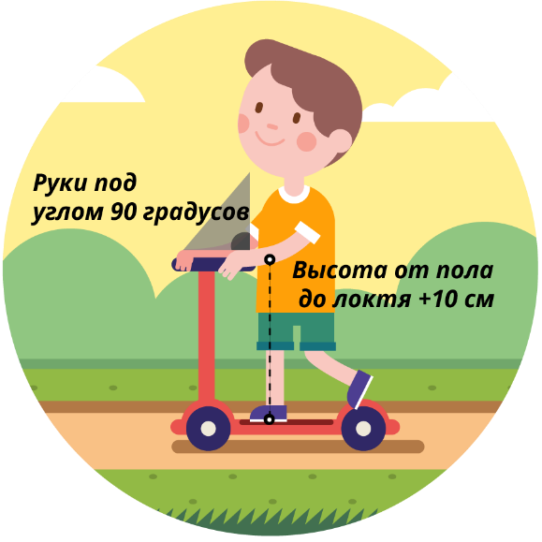

Правила безопасного передвижения ребенка на самокате:
- Ребенок должен быть хорошо осведомлен, в каких местах движение на самокате допустимо;
- Чтобы избежать травм изначально следует освоить езду на самокате по ровной местности, выработать навык управления рулем, потренироваться в круговой езде и езде с огибанием препятствий;
- Выпускать ребенка на улицу кататься самостоятельно можно только после отработки техники падения. Тем не менее, маленьким детям не следует перемещаться без сопровождения взрослых;
- Использовать самокат, подходящий ребенку по росту и весовой категории.

Правила безопасной езды на роликах:
- Не стоит кататься по лужам и песку! Вода, песок и грязь, попадая в подшипники, забиваются под платформу и создают трение. Это выводит из строя ходовую часть.
При наличии водяного и грязевого препятствия стоит стараться пройти его пешком, не прокручивая колеса, а затем несколько раз стукнуть колесами по твердой поверхности.
- При движении по асфальту, в особенности мокрому, уделите особое внимание перемещению центра тяжести с одной ноги на другую. Это позволит сократить риск проскальживания.
- Обязательно аккуратно застегивайте ролики, затягивая их максимально, чтобы не расстегнулись. При этом застежка не должна давить на ногу и препятствовать комфортному сгибанию сустава.
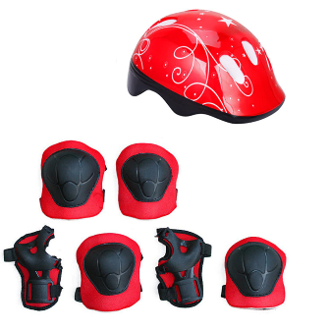
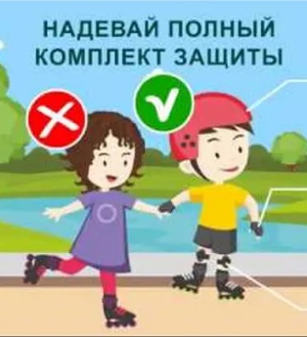
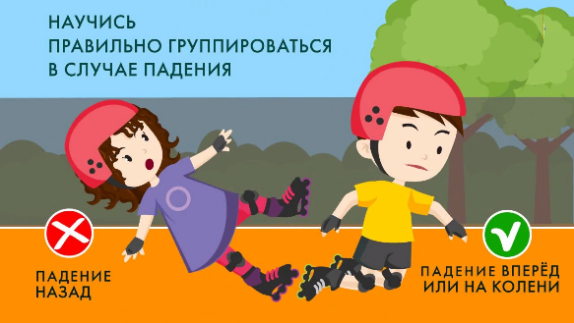
- Если падение неизбежно, правильно падать ВПЕРЕД т.к. на это рассчитана вся защитная экипировка. Падение назад представляет большую опасность!
СИМ – средства индивидуальной мобильности
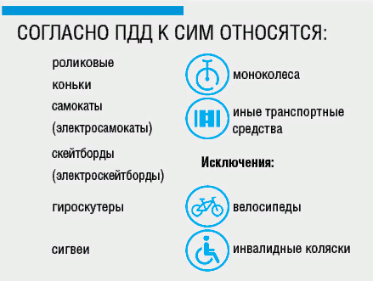
Из перечисленных СИМ дети дошкольного возраста используют в перемещении по городу, в основном, самокаты, роликовые коньки и, реже скейтборды и гироскутеры. Все эти СИМы объединяет одно важное правило безопасности. Для пользования ими необходима правильно подобранная экипировка, которая защитит наиболее уязвимые части тела ребенка от повреждений. К защитной экипировке для катания на СИМах относятся: шлем, наколенники, налокотники и защита для кисти и ладони.

